
ESTADO DE SERGIPE
MUNICÍPIO DE ARACAJU
CÂMARA MUNICIPAL DE ARACAJU

INDICAÇÃO Nº /2020

Autoria: Vereador Seu Marcos

Senhor Presidente:

Indico à Mesa, nos termos regimentais e após ouvido o Plenário, que sejam solicitadas ao Senhor Carlos Renato Telles Ramos, Superintendente da Superintendência Municipal de Transporte e Trânsito(SMTT), providências para fiscalizar a quantidade de ônibus na cidade que tem elevadores para acessibilidade dos cadeirantes; na oportunidade, fiscalizar também os que se encontram em condições de uso.

Palácio Graccho Cardoso, Aracaju, 28 de setembro.

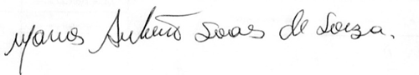

VEREADOR SEU MARCOS

Pça: Olímpio Campos, 74 – CENTRO CEP. 49010-010 Fone (079) 3179-8000 Fax (079) 214-5700

